Міністерство освіти і науки України

Національний університет «Львівська політехніка»

Кафедра систем штучного інтелекту



**Звіт**

про виконання

**Лабораторних та практичних робіт № 7**

***з дисципліни:*** «Мови та парадигми програмування»

***з розділу***: «Завершальна, узагальнена розрахункова робота»

***Виконав:***

студент групи ШІ-14

Кисіль Сергій Дмитрович

# **Мета роботи:**

Узагальнити вивчене під час курсу «Мови та парадигми програмування»

# **Виконання роботи:**

## **1. Опрацювання завдання та вимог до програм та середовища:**

* Завдання №1 Лаб# Програмування: VNS Practice work 1 (Завдання 1)
* Варіант завдання: 20
* Деталі завдання: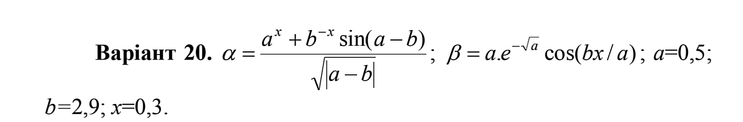

Малюнок(1) - умова завдання 1.

Завдання №2 Лаб# Програмування: VNS Practice work 2 (Завдання 1)

Варіант завдання: 15

* Деталі завдання:
* 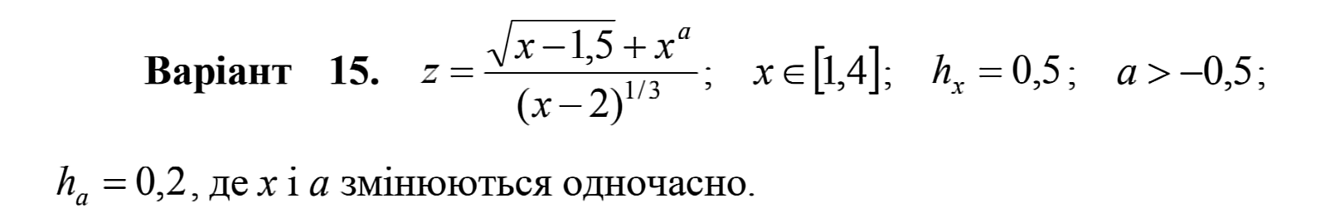

Малюнок(2) - умова завдання 2.

Завдання №3 Лаб# Програмування: VNS Practice work 3 (Завдання 1 - 2)

Варіант завдання: 21

* Деталі завдання: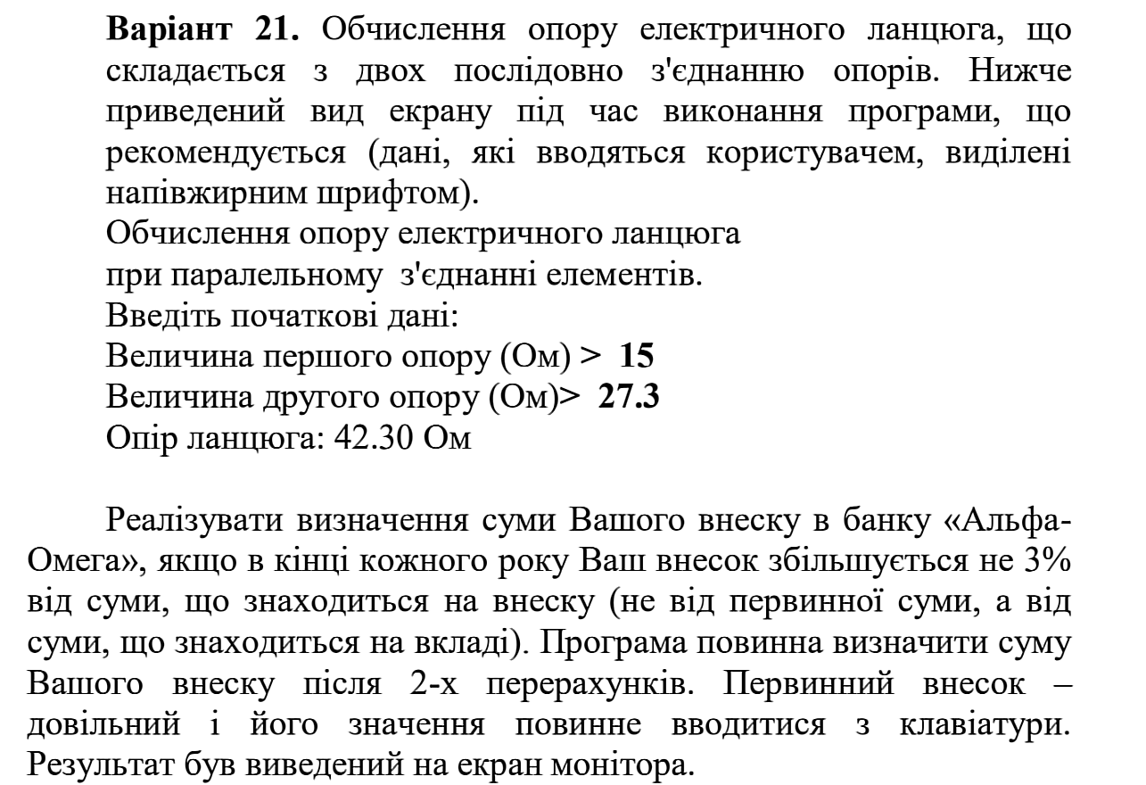

Малюнок(3) - умова завдання 3.

Завдання №4 Лаб# Програмування: VNS Practice work 4

Варіант завдання 5

* Деталі завдання:

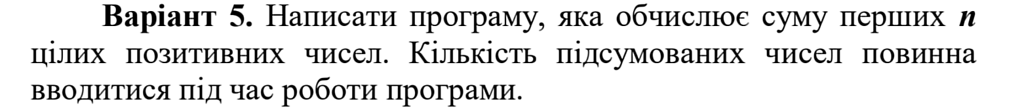

Малюнок(4) - умова завдання 4.

## **2. Дизайн та планована оцінка часу виконання завдань:**

Програма №1 VNS Practice work 1 (Завдання 1)

* Планований час на реалізацію: 15 хвилин.

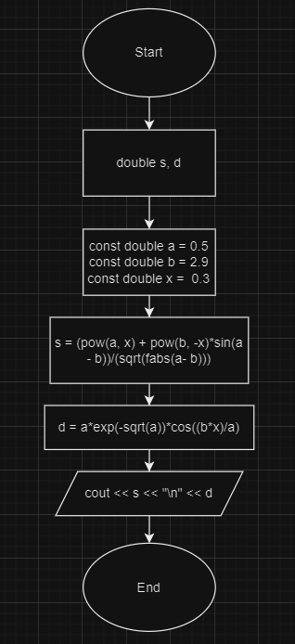

Малюнок(5) - блок-схема до Програми № 1.

Програма №2 Лаб# Програмування: VNS Practice work 2 (Завдання 1)

* Планований час на реалізацію: 20 хвилин.

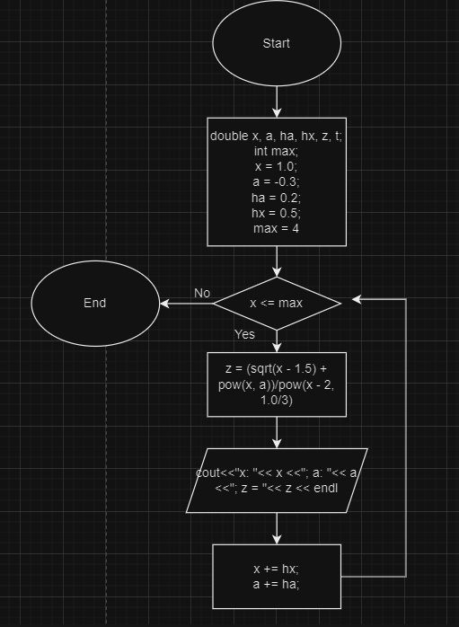

Малюнок(6) - блок-схема до Програми № 2.

Програма №3: Лаб# Програмування: VNS Practice work 3 (Завдання 1 - 2)

* Планований час на реалізацію 40 хвилин.

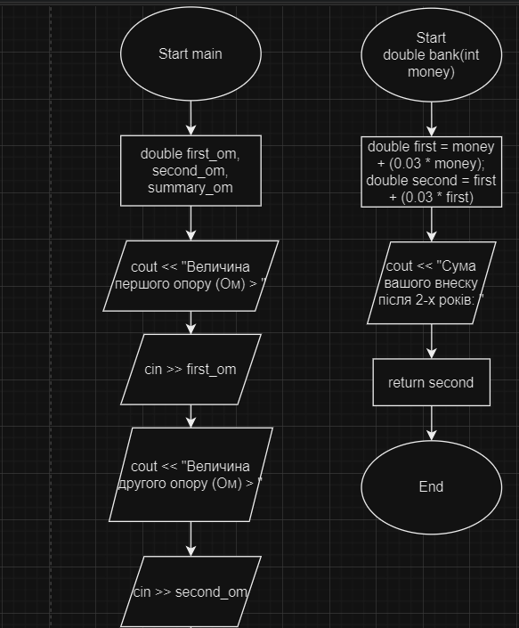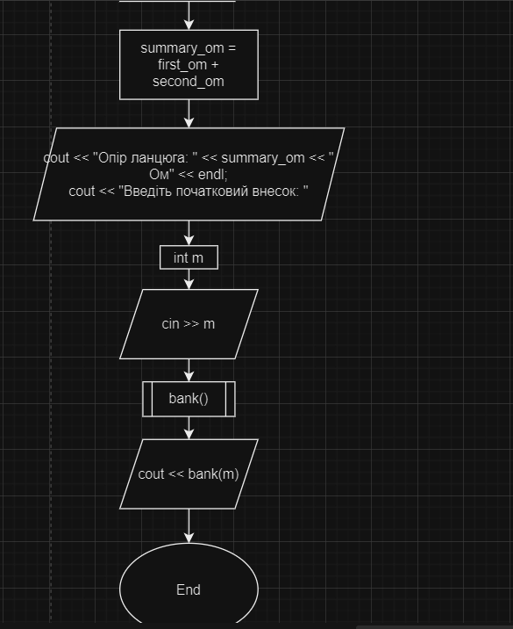

Малюнок(7) - блок-схема до Програми № 3.

Програма №4: Лаб# Програмування: VNS Practice work 4 (Завдання 1)

* Планований час на реалізацію 30 хвилин.

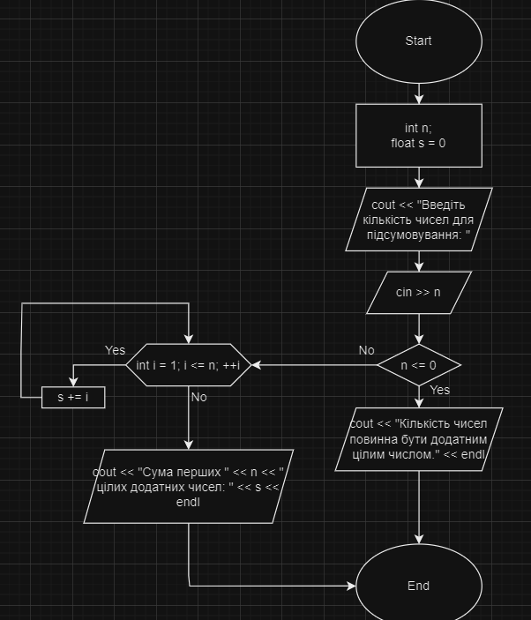

Малюнок(8) - блок-схема до Програми № 4.

## **3. Код програм з посиланням на зовнішні ресурси:**

Завдання №1: Лаб# Програмування: VNS Practice work 1 (Завдання 1)

#include <iostream>

#include <cmath>

using namespace std;

int main(){

double s, d; //дійсна змінні з подвійною точністю(3), для збереження результату математичних операцій нижче

const double a = 0.5; //цілочисельна константа(4), для введення значень в формулу нижче

const double b = 2.9;

const double x = 0.3;

s = (pow(a, x) + pow(b, -x)*sin(a - b))/(sqrt(fabs(a- b))); //математичні операції pow, sqrt та математичні функції sin і cos(17), для коректного обчислення результату

d = a*exp(-sqrt(a))*cos((b*x)/a);

cout << s << "\n" <<d; //функція виведення даних(21), для виводу отриманого результату

return 0;

}

Завдання №2: Лаб# Програмування: VNS Practice work 2 (Завдання 1)

#include <iostream>

#include <cmath>

using namespace std;

int main(){

double x, a, ha, hx, z, t;

int max;

x = 1.0;

a = -0.3;

ha = 0.2;

hx = 0.5;

max = 4;

while(x <= max){ //цикл while(9), для придання кожному значенню х з кроком hx, кожного значення а з кроком ha та введенням цих аргуметів у формулу

z = (sqrt(x - 1.5) + pow(x, a))/pow(x - 2, 1.0/3);

cout<<"x: "<< x <<"; a: "<< a <<"; z = "<< z << endl;

x += hx;

a += ha;

}

return 0;

}

Завдання №3: Лаб# Програмування: VNS Practice work 3 (Завдання 1 - 2)

#include <iostream>

using namespace std;

double bank(int money){ //параметр функції(16) використав функцію, щоб помістити дві задачі в один файл

double first = money + (0.03 * money);

double second = first + (0.03 * first);

cout << "Сума вашого внеску після 2-х років: ";

return second;

}

int main(){

double first_om, second_om, summary_om;

cout << "Величина першого опору (Ом) > ";

cin >> first_om;

cout << "Величина другого опору (Ом) > ";

cin >> second_om;

summary_om = first_om + second_om;

cout << "Опір ланцюга: " << summary_om << " Ом" << endl;

cout << "Введіть початковий внесок: ";

int m;

cin >> m; //функція введення даних(21), для введення аргумента функції

cout << bank(m); //аргумент функції(16), для виклику функції bank

return 0;

}

Завдання №4: Лаб# Програмування: VNS Practice work 4 (Завдання 1)

#include <iostream>

using namespace std;

int main(){

int n; //цілочисельна змінна(1), для визначення кількості членів

float s = 0; //дійсна змінна(2), для збереження суми членів

cout << "Введіть кількість чисел для підсумовування: ";

cin >> n;

if (n <= 0){ //умовний оператор(5), для заборони введенню від'ємного значення n

cout << "Кількість чисел повинна бути додатним цілим числом." << endl;

return 1;

}

for (int i = 1; i <= n; ++i){ //цикл for(10), для підрахунку усіх членів

s += i;

}

cout << "Сума перших " << n << " цілих додатних чисел: " << s << endl;

return 0;

}

## **4. Результати виконання завдань, тестування та фактично затрачений час:**

Завдання №1: Лаб# Програмування: VNS Practice work 1 (Завдання 1)



Малюнок(9) - результат виконання завдання 1.

Затрачений час: 5 хвилин.

Завдання №2: Лаб# Програмування: VNS Practice work 2 (Завдання 1)

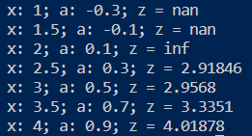

Малюнок(10) - результат виконання завдання 2.

Затрачений час: 50 хвилин.

Завдання №3: Лаб# Програмування: VNS Practice work 3 (Завдання 1 - 2)

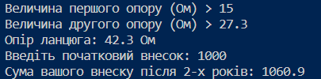

Малюнок(11) - результат виконання завдання 3.

Затрачений час: 15 хвилин.

Завдання №4: Лаб# Програмування: VNS Practice work 4 (Завдання 1)



Малюнок(12) - результат виконання завдання 4.

Затрачений час: 15 хвилин.

# **Висновки:**

Отже, в ході завершальної розрахункової роботи я пригадав та узагальнив увесь матеріал, вивчений мною протягом семестру.

PR: <https://github.com/artificial-intelligence-department/ai_programming_playground/pull/883>